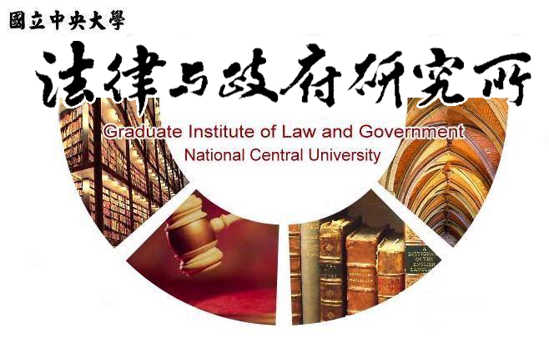

主旨
為辦理本所張幃淵同學學位考試事宜

說明
1.研 究 生：張幃淵。
2.指導教授：鍾國允教授。
3.論文題目：我國學生權利救濟制度研究。
4.口試委員：徐振雄教授、鍾國允教授、王保鍵副教授。
5.時 間：109年11月27日(星期五)上午10:00。
6.地 點：本校客家大樓 3樓304室。

法律與政府研究所
109年11月6日

